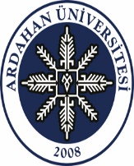 | ARDAHAN ÜNİVERSİTESİ  ÖĞRENCİ KULÜP VE TOPLULUKLARI  ÖĞRENCİ TOPLULUĞU KURMA DİLEKÇESİ | Doküman No | ARÜ.SKSDB.FR.021
 |  | Yayın Tarihi | 20.01.2026
 |  | Revizyon No | 0
 |  | Revizyon Tarihi | -
 |  | Sayfa No | 1

ARDAHAN ÜNİVERSİTESİ

(Sağlık Kültür ve Spor Daire Başkanlığına)

Ardahan Üniversitesi Öğrenci Kulüpleri Yönergesi çerçevesinde "…………………………………..

……………………………………………………….. “ Kulübü’nü kurmak istiyoruz.

Gereğinin yapılmasını arz ederim. ……../……./20….

Topluluk Başkanın

Adı-Soyadı | :
Fakülte | :
Bölüm | :
Öğrenci No | :
T.C. Kimlik No | :
Sınıf | :
Tel No | :
e-mail | :
İmza | :

